用户使用说明报告

预先在目标文件夹中打开终端，“npm install”，然后输入“npm run start”启动。浏览器打开 locathost:3000 进入系统页面

**一、登录**

初始页面如下所示，为登录页面，必须登录才能使用功能

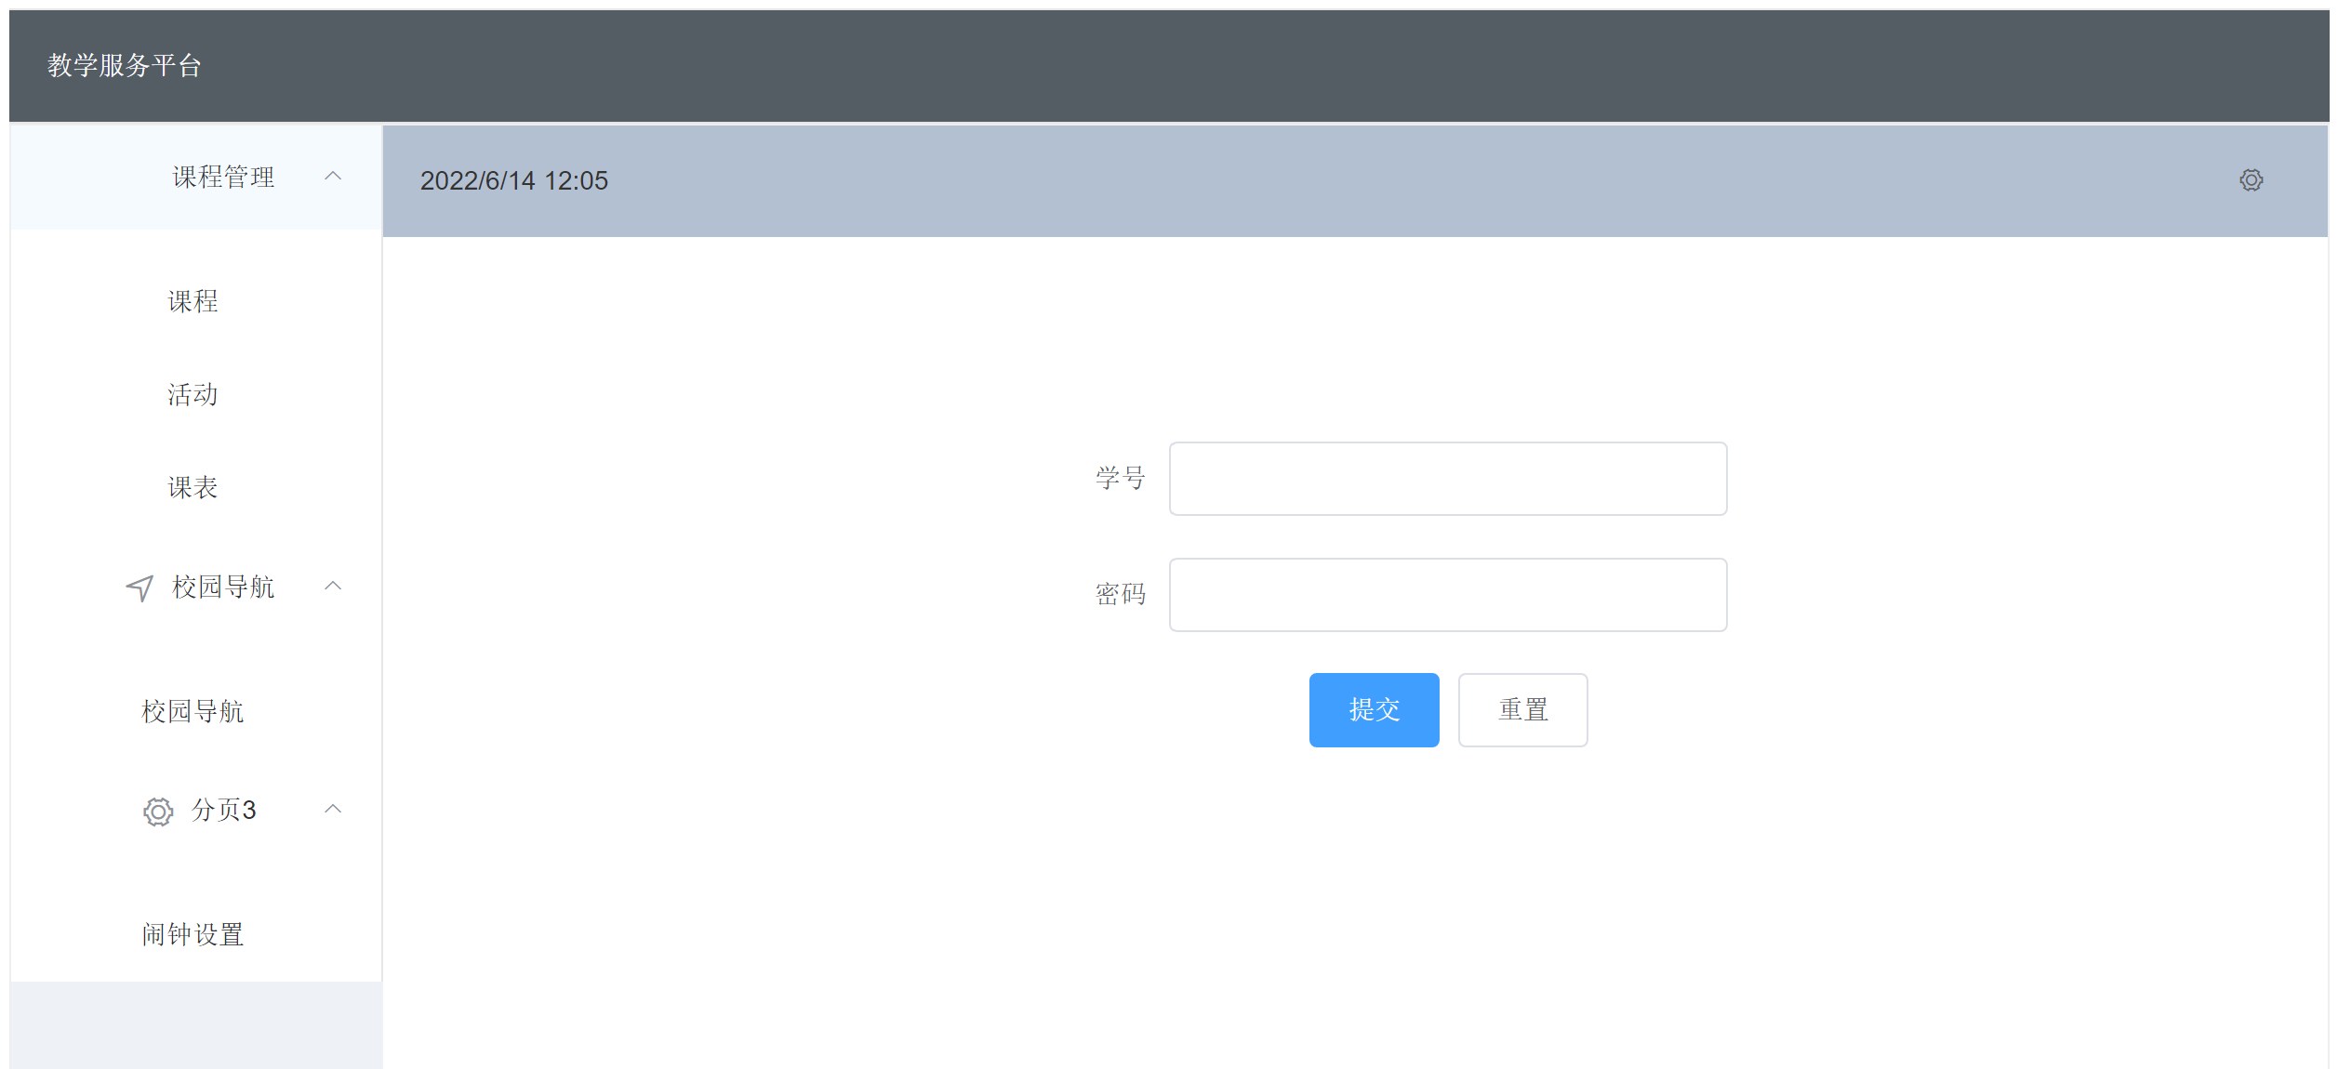

输入学号和密码登录，

管理员账号为admin，管理员密码为 admin

一个学生账号是 2020211546 ，密码是 asdf

1. **主页面介绍**

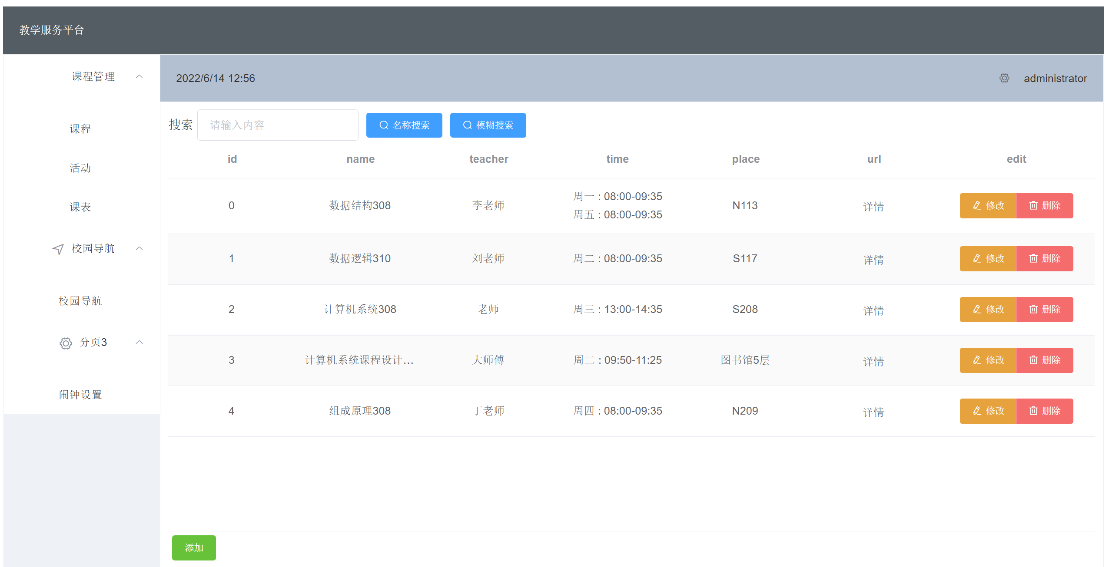

1.左侧一列标签可以通过点击，切换课程管理、活动管理、课表查看、校园导航、闹钟等各主要功能的页面。

2.中心是主页面。某一模块被选中时，其对应的操作界面显示在主页面当中，刚登陆时默认展示模块是课程管理模块。

3.上方的深蓝色横条显示了时间、设置按钮和用户名。其中，点击设置按钮可以打开设置菜单，菜单有“调试模式”、“修改密码”和“退出”三个选项。

（1）点击进入调试模式，可以调节系统时间。包括暂停时间、恢复本地时间、快进时间。可以再点设置按钮，选择关闭调试模式

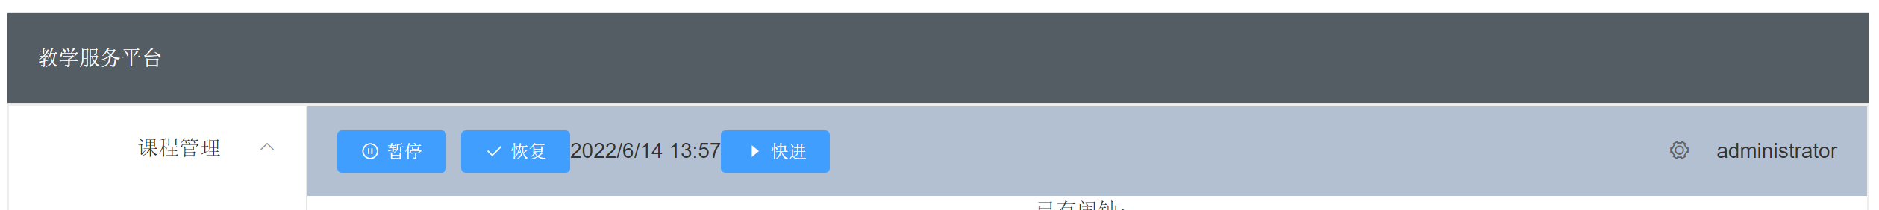

（2）“修改信息”中，可以修改密码

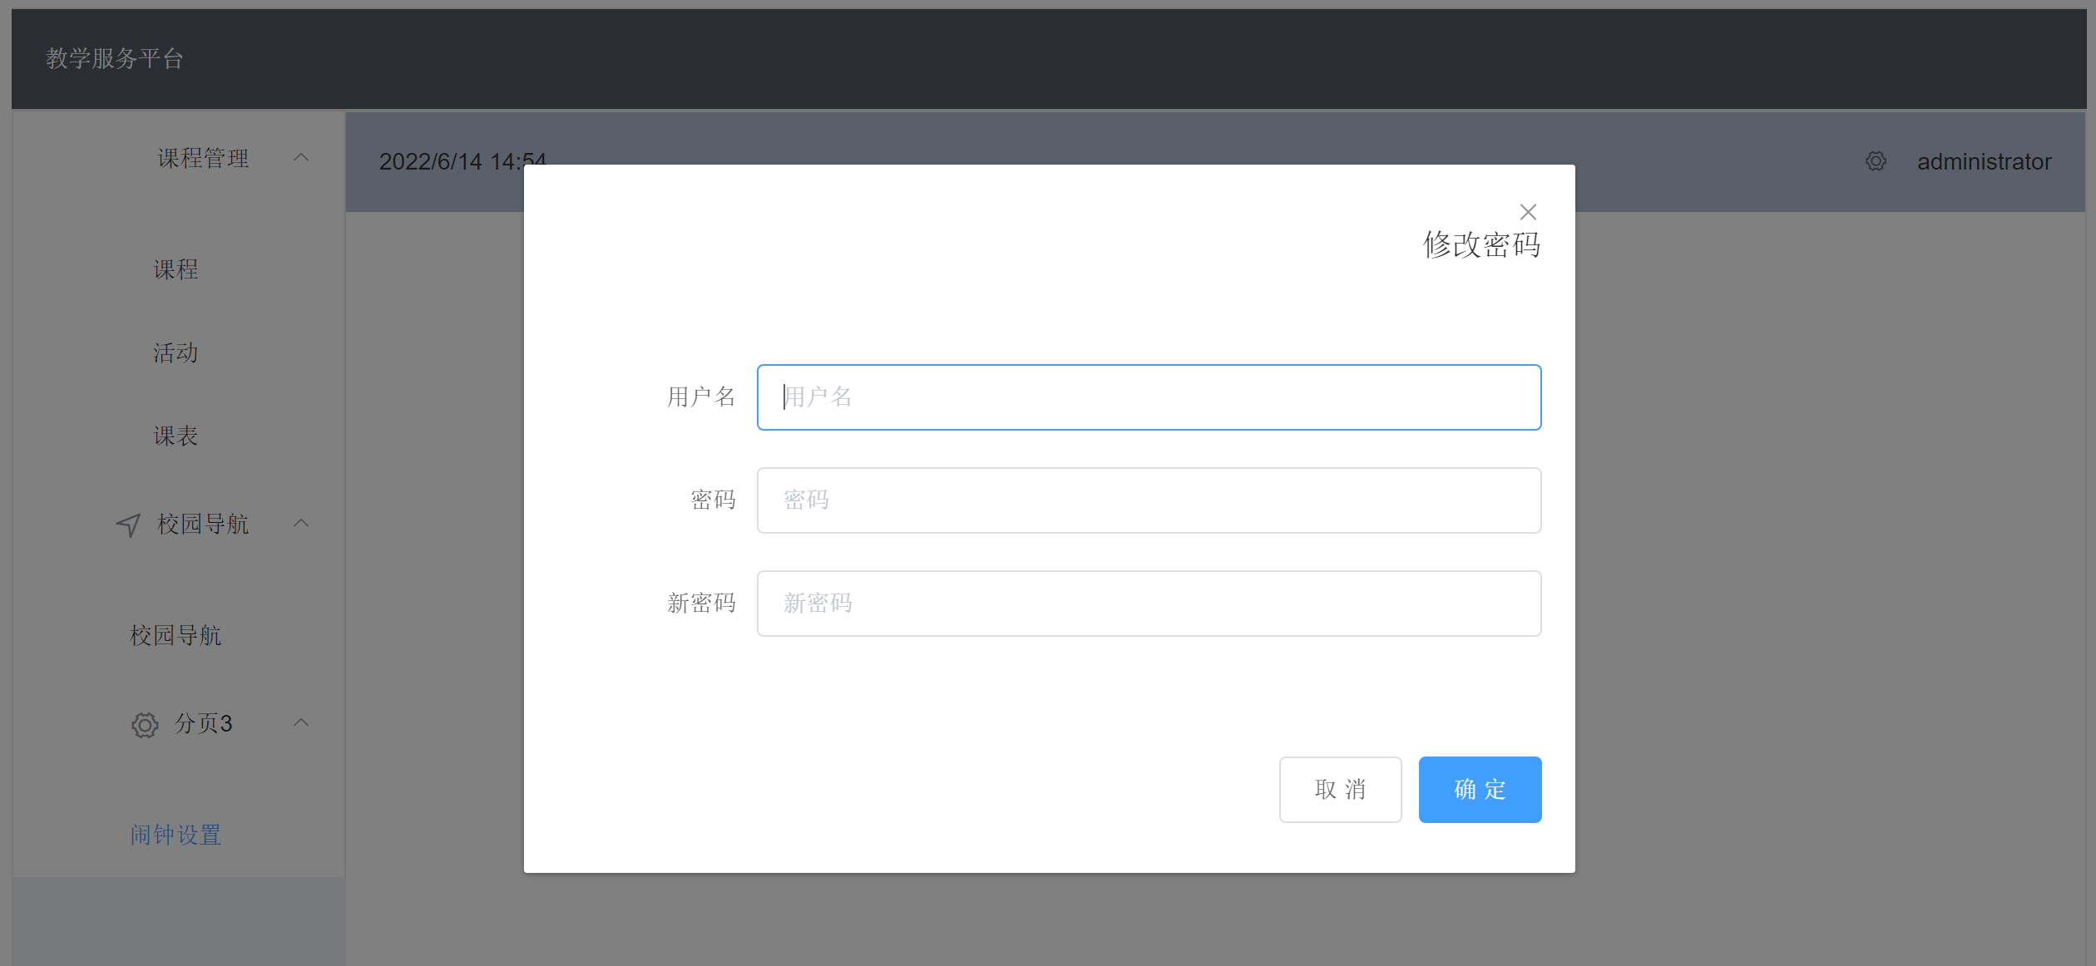

（3）“退出”将回到登录界面，需要重新登录进入

**三、课程管理模块**

1.课程管理模块最上方一行是课程搜索功能。在搜索栏输入搜索内容，选择“名称搜索”或“模糊搜索”搜索课程。“名称搜索”必须完全匹配课程的name项才显示该课程，“模糊搜索”只要课程的id、name、teacher、time、place等任一属性中有输入的关键字，就能够匹配并显示。

2.中央部分是课程的展示，可以看到所有课程的有关数据。

管理员才有右边edit的“修改”、“删除”按钮，而学生的界面只有id、name、teacher、time、place、url六项。

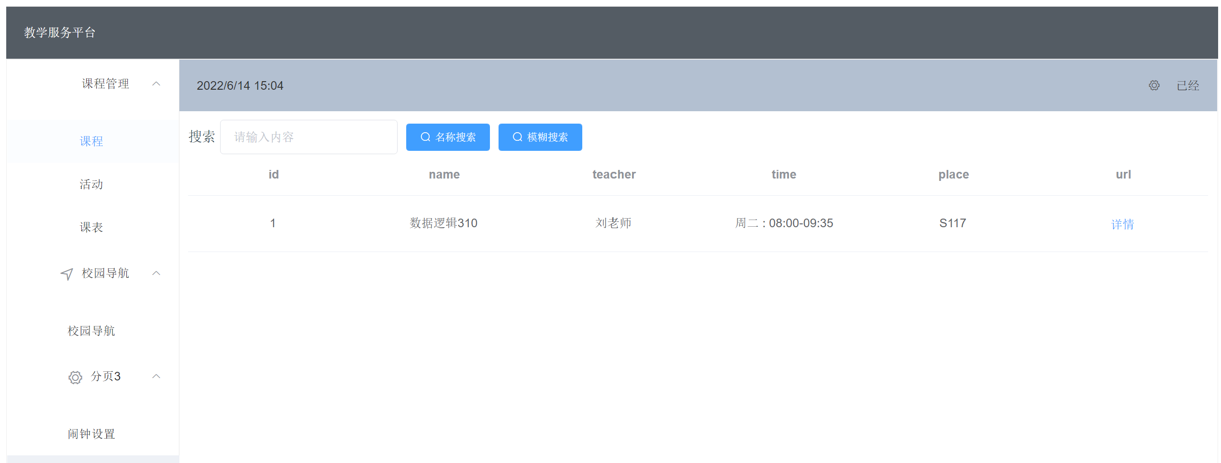

其中，点击url下的“详情”，可以跳到该门课程的详细信息展示页面，该界面内有该课程的详细信息。可以在该界面下载资料和上传作业。可以点击左上角“返回”或者左下角“确认”，返回课程管理页面。

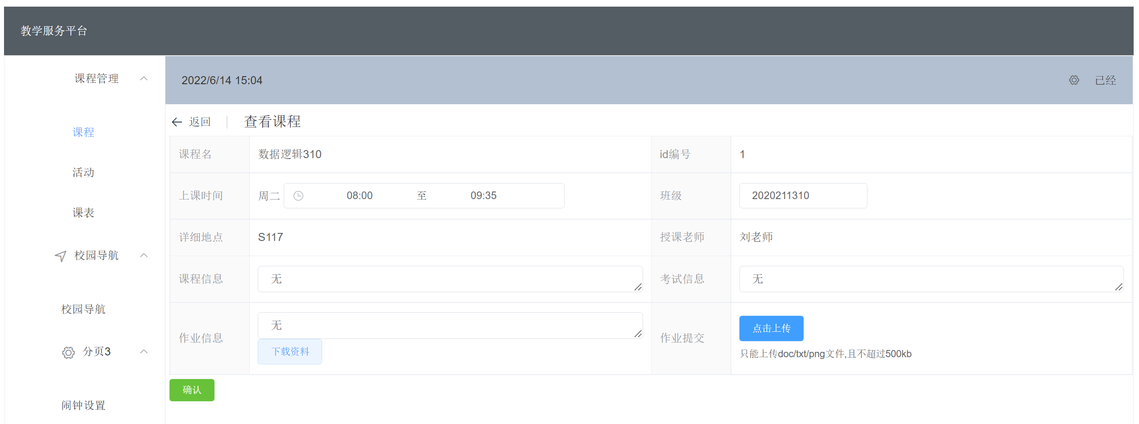

管理员的课程管理页面右侧有“修改”和“删除”按钮。点击“删除”，则删除对应课程。如果点击“修改”，则跳到详细信息的修改页面，允许修改课程相关信息，包括上课时间、上课地点等。在这个界面的左下方，管理员可以上传资料、发布作业，供学生下载；右下方的“下载作业”板块中，可以下载学生的作业。

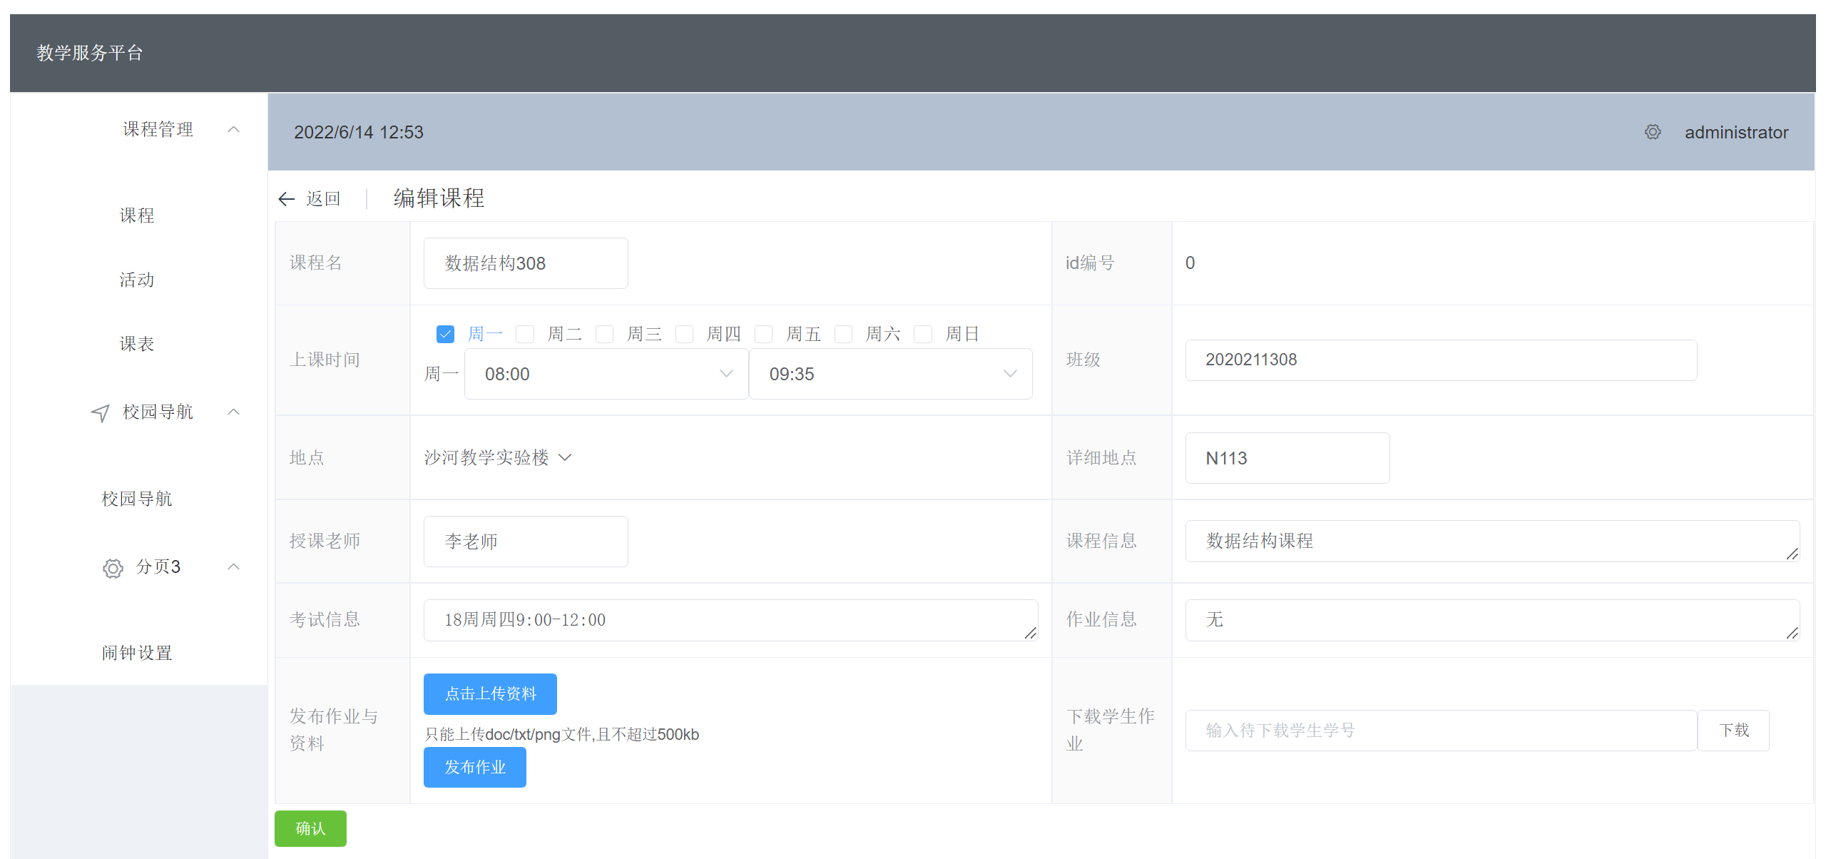

3.管理员的课程管理模块的最下方是“添加”按钮，点击进入添加课程的页面，可以在这里输入课程的有关信息，点击“确认”则添加一门课程

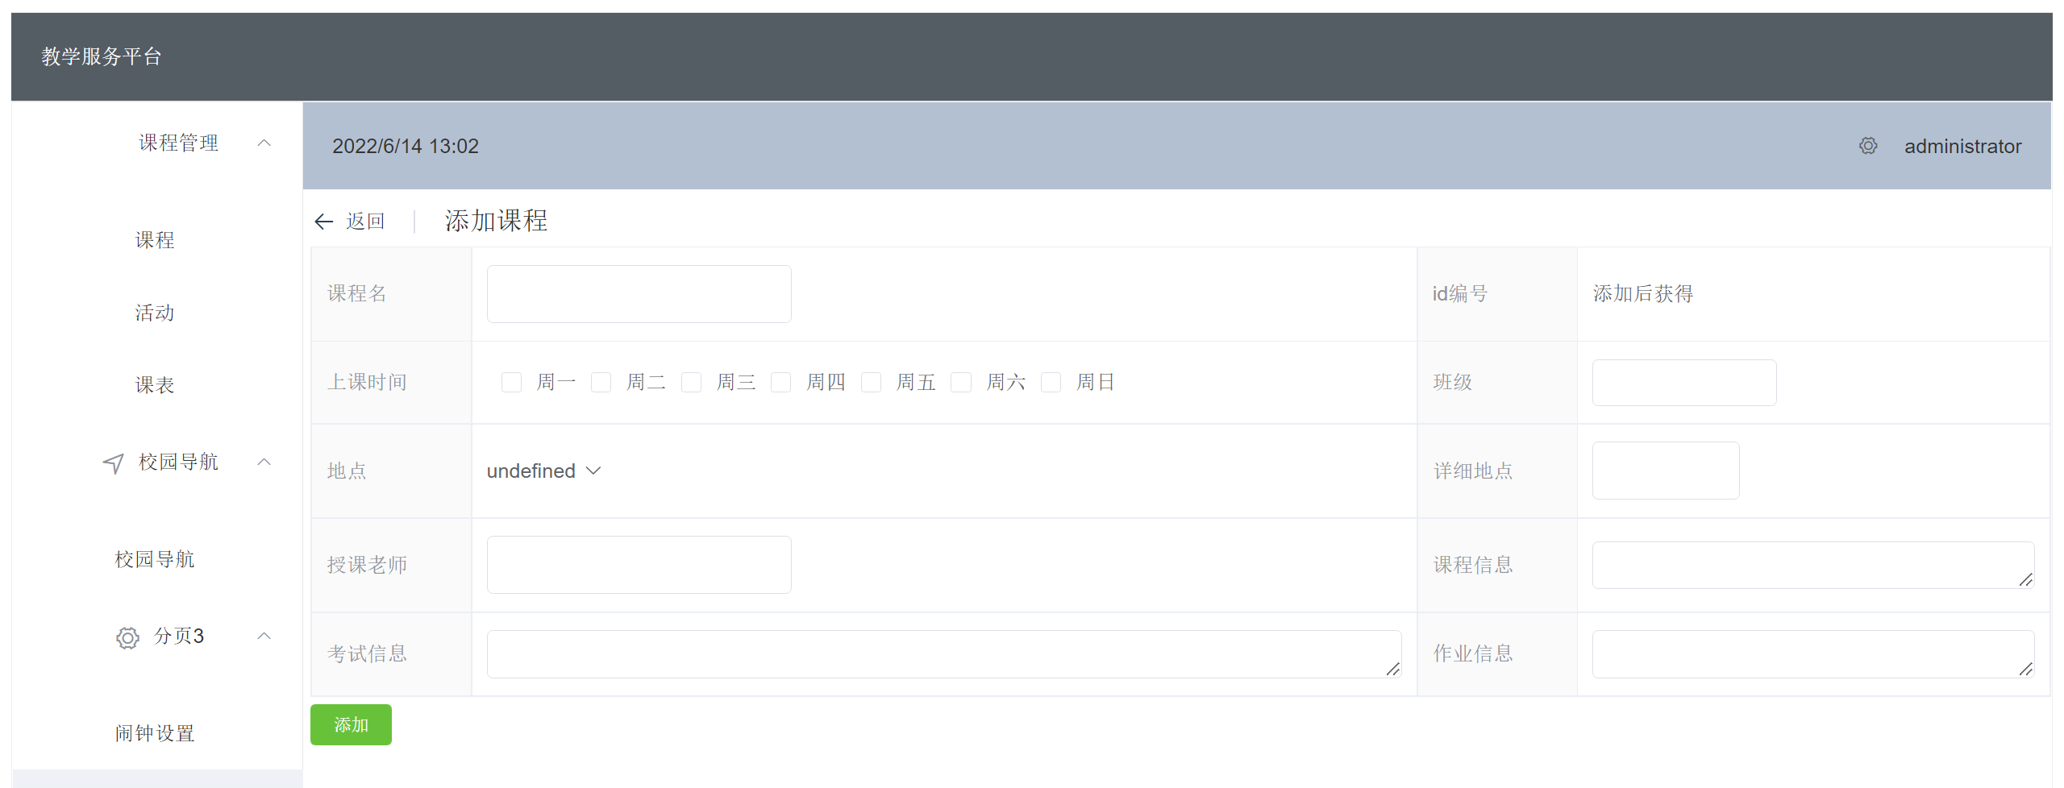

**四、活动管理模块**

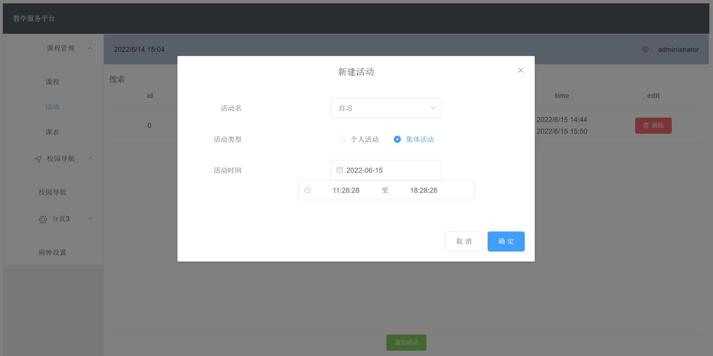

活动管理模块展示活动情况，点击下方“添加活动”按钮，输入有关信息，手动添加活动。添加后活动会显示在列表中，并自动与课程、跟其它活动对比，在“冲突”一栏显示是否冲突。活动创建者可以删除自己创建的活动

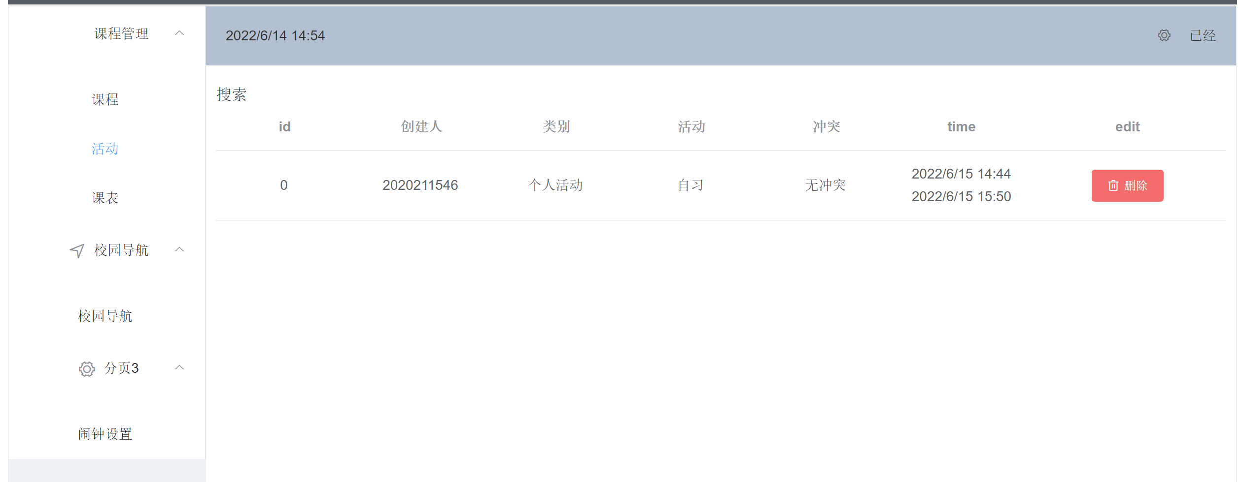

**五、课表展示**

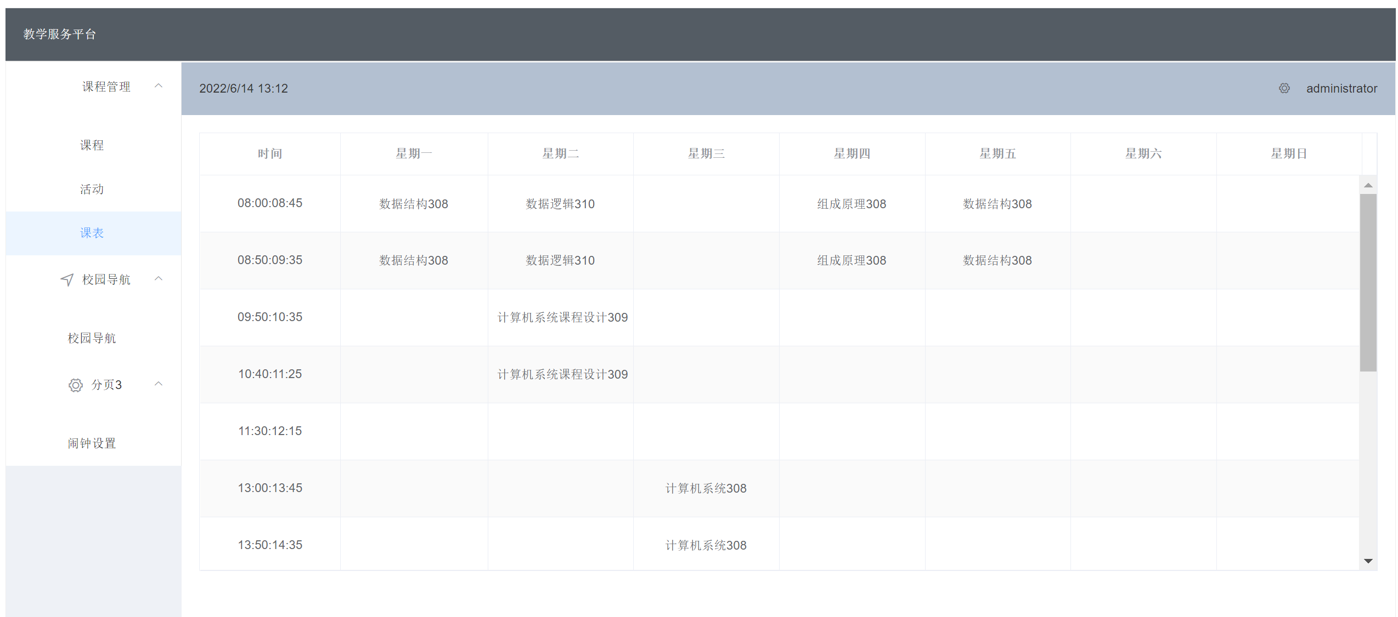课表模块是课程模块的形象化展示，课程模块中的课程数据会以课程表的形式展示在这里。点击具体课程，可以进入课程详细信息的页面，看详细信息并进行有关操作。

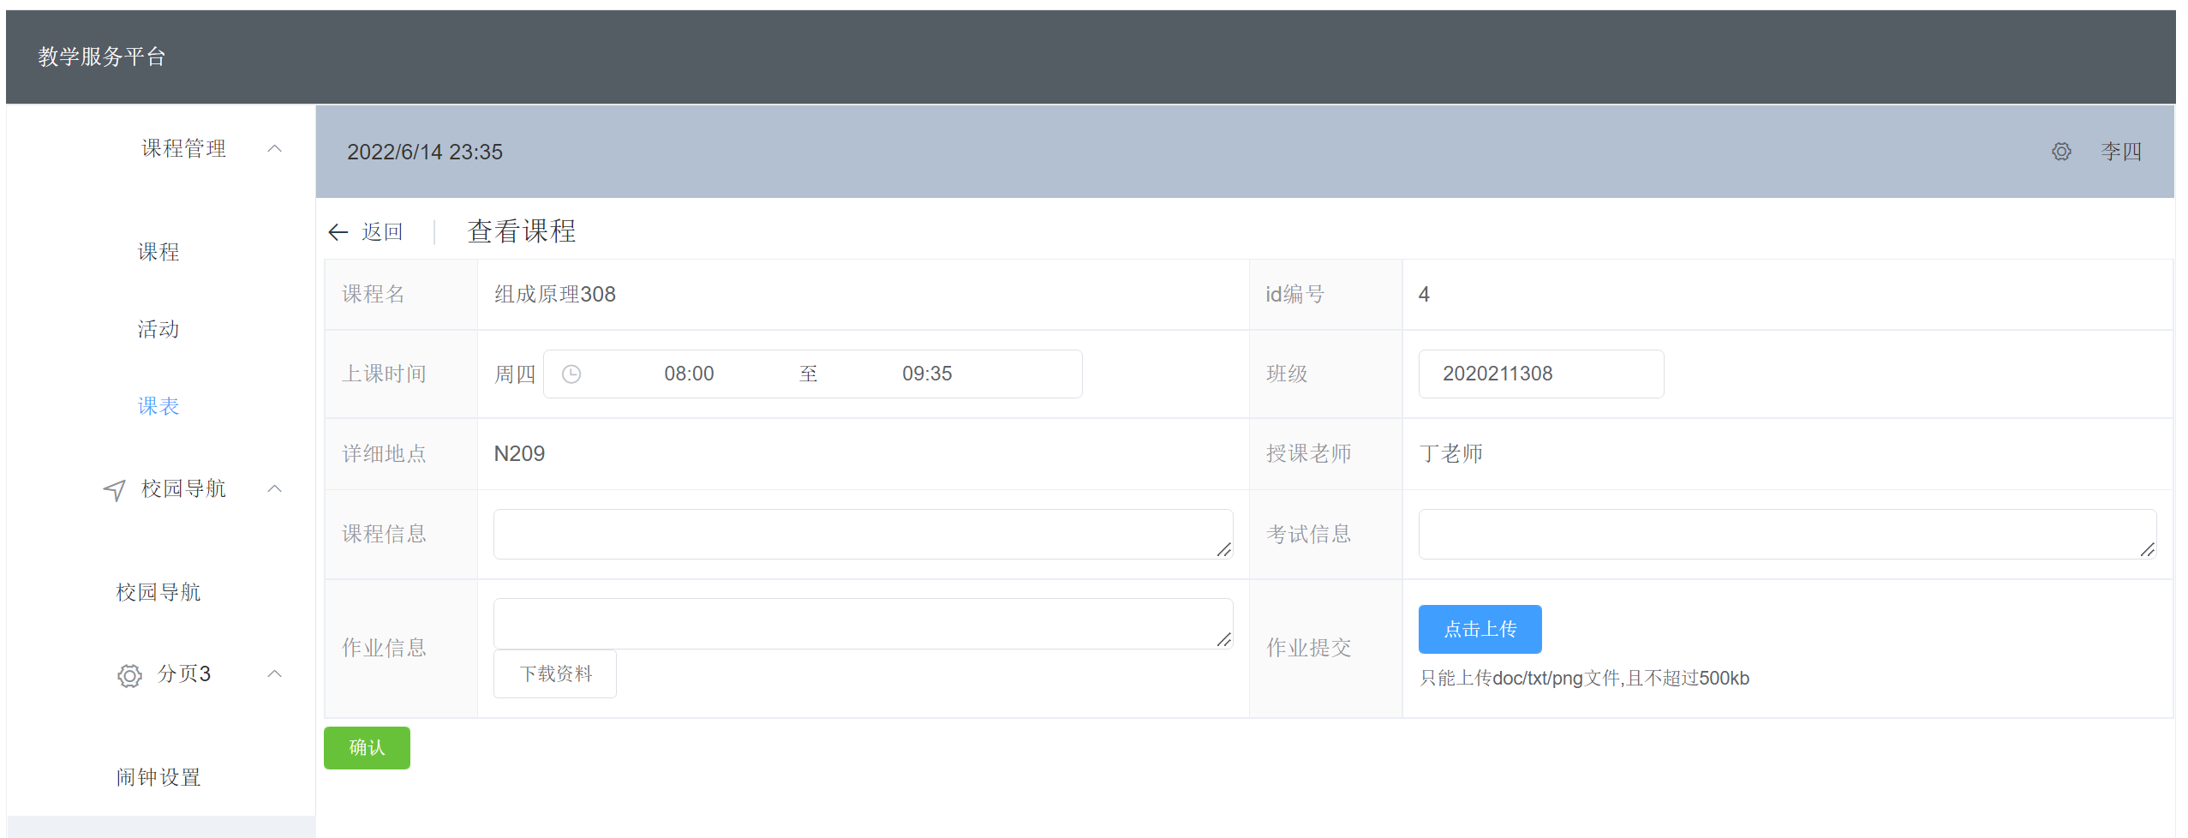

**六、校园导航模块**

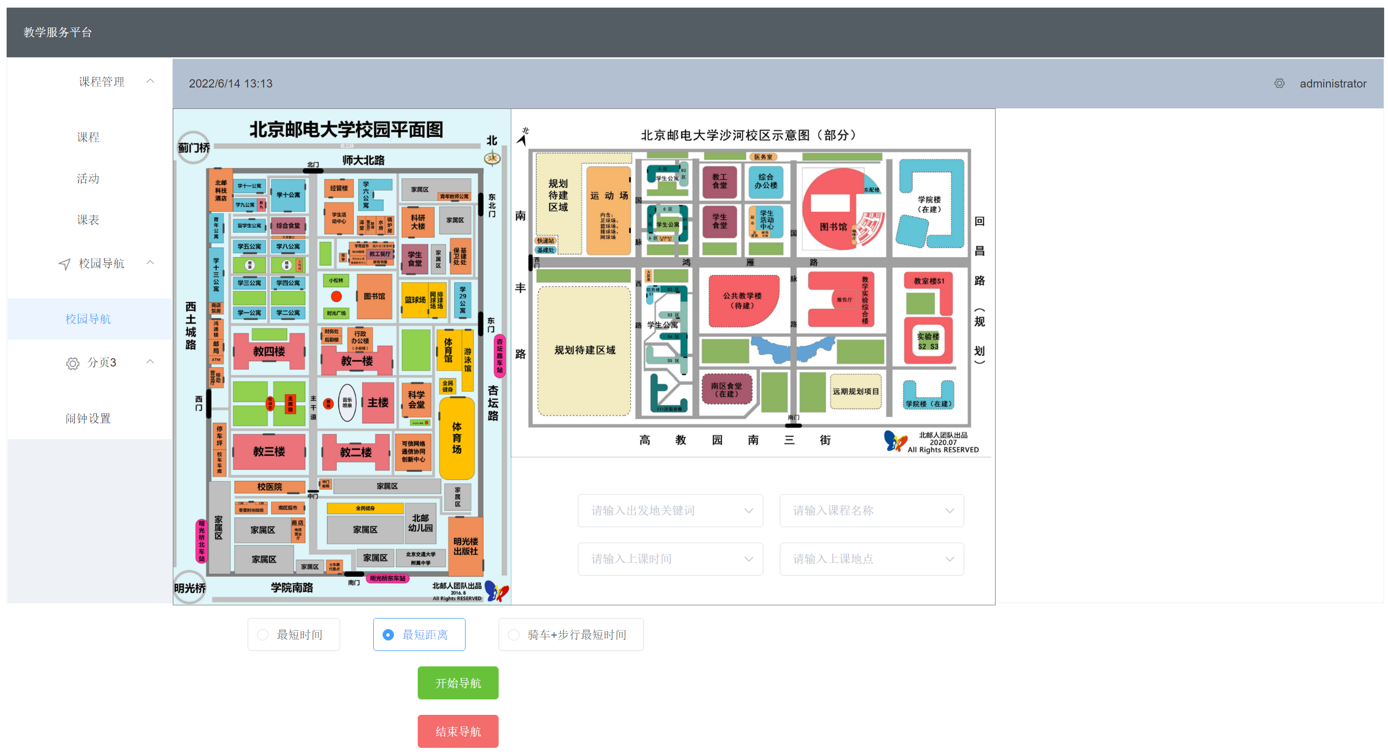

校园导航模块的主体部分是两校区的平面图，进行导航时，将会在这幅图上连线，显示从出发地到结束地的导航路径。

右下方用于输入导航的起止信息。出发地在第一个下拉框的100余个点中选择。而结束地的选择有以下几种方式，一是在第二个下拉框拉选课程名称，此时“上课时间”和“上课地点”会自动填上；二是拉选“上课时间”，“课程名称”和“上课地点”会自动填上；三是单独拉选“地点”，直接决定目的地。而只有课程模块中出现的课程名称和上课时间才会出现在下拉框中。另外，拉下拉框时，可以输入一些关键字，对选项进行过滤，只有符合要求的才出现。

最下方，可以选择导航模式，有“最短时间”、“最短距离”还是“骑车+步行最短时间”三种方式供选择。一切设置完成后，可以点击“开始导航”执行。

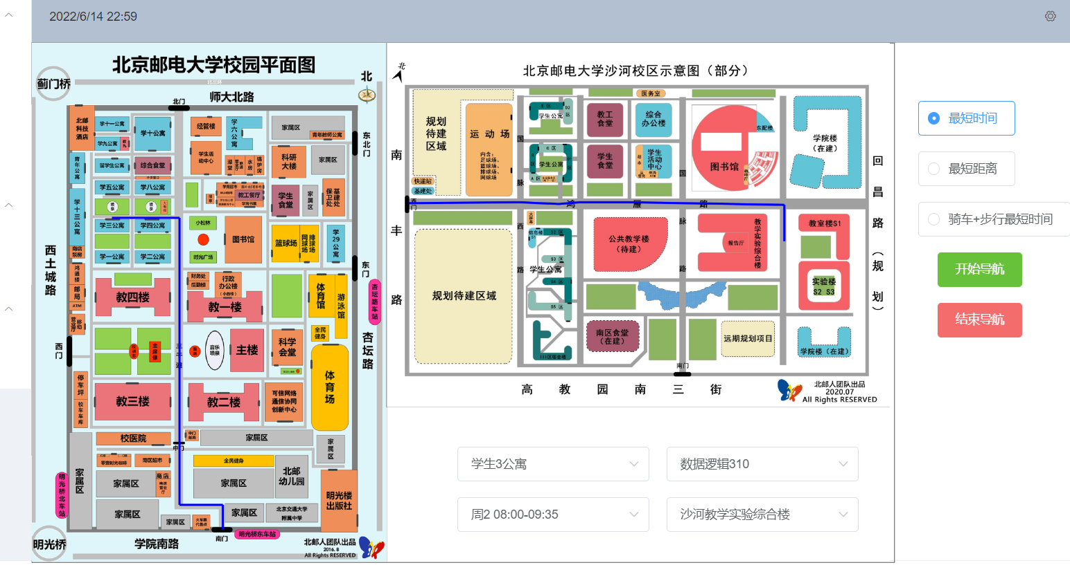导航给出的方式是在当前的系统时间出发，从出发地前往目的地。导航用蓝线显示步行路径，用绿线显示骑车路径，而拥堵的部分用红色显示。导航会一并在上方弹出预计到达时间，如果跨校区通勤，会提示交通方式。

如果不点击最下方的“结束导航”按钮清除所有路径，导航路径会一直叠加在平面图中，方便比较不同模式的走法并选择最适宜的办法。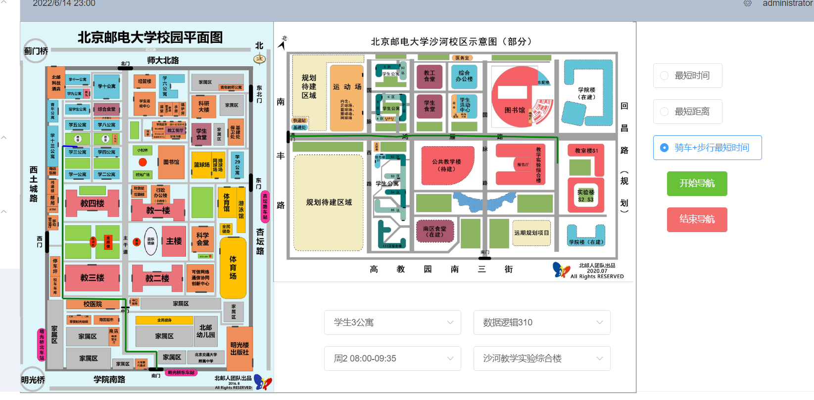

**七、闹钟设置**

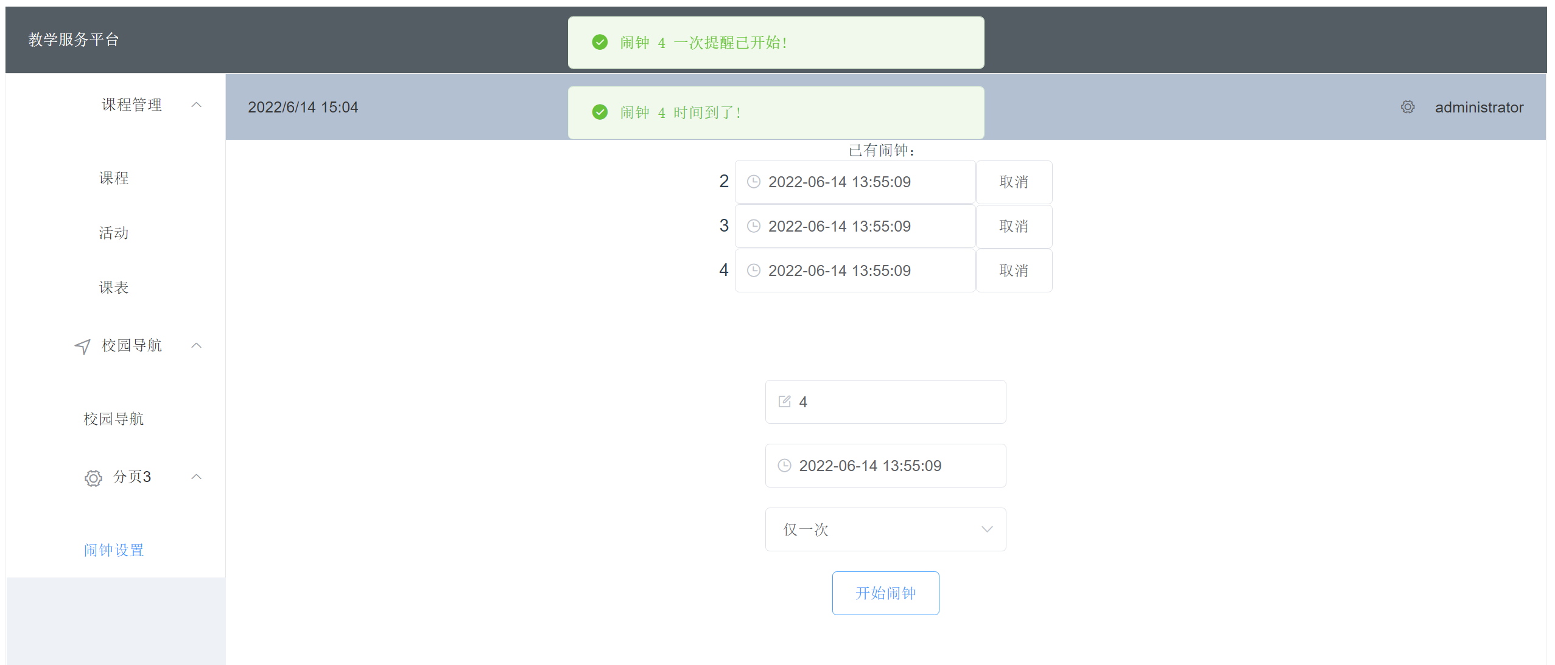

闹钟设置界面的上部是闹钟列表，可以手动取消

下部设置闹钟属性，包括闹钟名、时间、周期（仅一次、每天一次、每周一次）。点击“开始闹钟”将开始一个闹钟，并显示在闹钟列表内。

系统时间到了闹钟时间的话，会在页面内弹出“时间到了”的提醒，并在扬声器发出声音。

